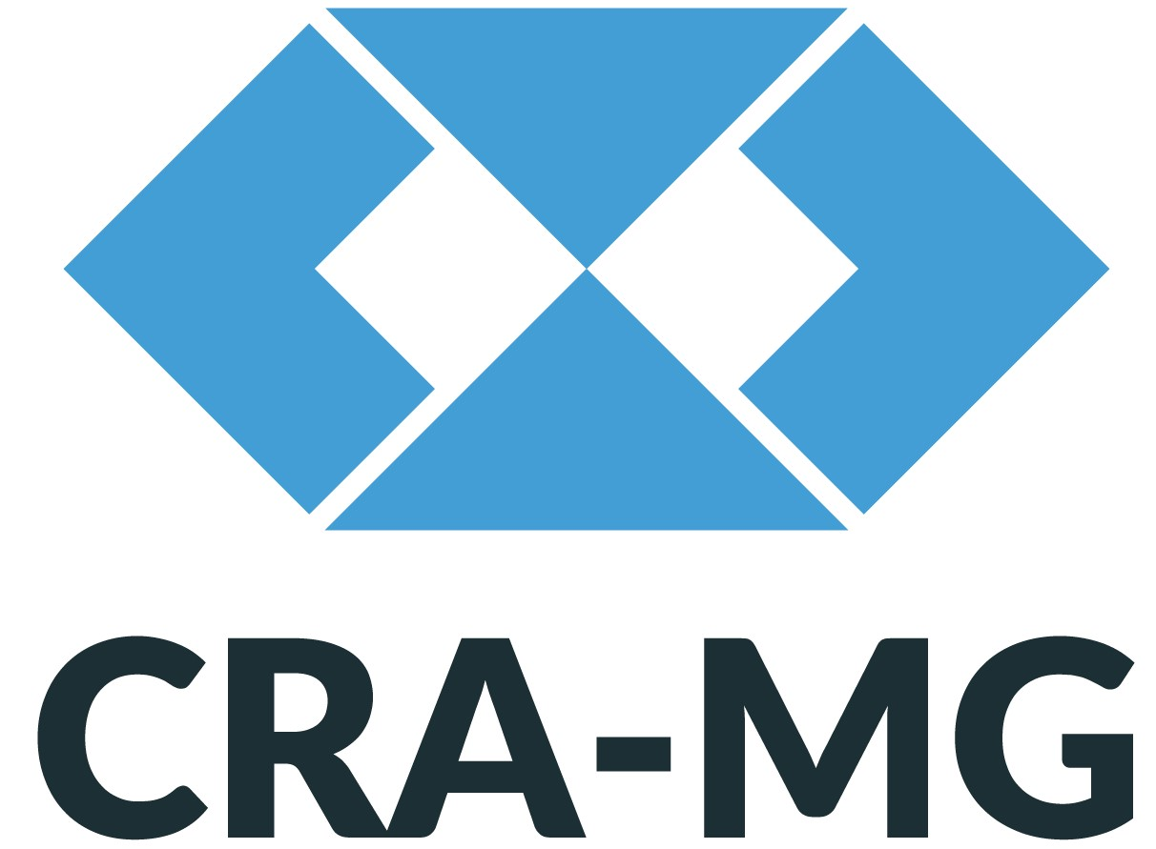
REQUERIMENTO DE SERVIÇOS - PESSOA JURÍDICA
ILMO Sr. PRESIDENTE DO CRA-MG,
O requerente abaixo assinado, representante legal da Empresa em referência, tendo anexado a documentação necessária, requer a V. Sa:

A -
A1 - A2 -
A3 - A4 -
B - | C -
D - | E -
F - | G -
DADOS DA PESSOA JURÍDICA REQUERENTE
Razão Social: CNPJ : CRA-MG nº:
Endereço (Rua/Av./Praça/Alameda): Nº Complemento:
Bairro: Município/UF: CEP: Telefone: Celular:
E-mail: Caixa Postal: FAX:
Nome do contato: Telefone: Celular:
Capital Social R$: Patrimônio Líquido R$: Ativo Imobilizado R$:
ASSINALE O ENDEREÇO PREFERENCIAL PARA RECEBIMENTO DE CORRESPONDÊNCIA:
Endereço (Rua/Av./Praça/Alameda): Nº Complemento:
Bairro: Município: UF: CEP:
INDICAÇÃO DE NOVO RESPONSÁVEL TÉCNICO – Apenas para letra D
RT 1: CRA-MG nº: CPF:
RT 2: CRA-MG nº: CPF:
SUBSTITUIÇÃO DE RESPONSÁVEL TÉCNICO – Apenas para letra F
Responsável Técnico Substituído  1: CRA-MG nº:  2: CRA-MG nº: | Novo Responsável Técnico  1: CRA-MG nº:  2: CRA-MG nº:
DATA: ASSINATURA DO REPRESENTANTE LEGAL DA EMPRESA: _________________________________________
PARA USO INTERNO DO CRA-MG  Declaro ter conferido a documentação e o pagamento.  Funcionário/Estagiário: _________________________________ Regional: ______________________ |  | Protocolo nº__________________  Data ______/______/________
CONSIDERAÇÕES:

- As certidões de RCA e Acervo Técnico têm validade de 06 meses. As demais certidões terão validade até 31 de dezembro do ano de sua expedição;
- Não terá validade a documentação encaminhada via fax ou e-mail;
- É obrigatória a apresentação da documentação completa, sem a qual não será possível analisar o pedido;
- Não nos responsabilizamos por extravio de correspondências encaminhadas via correios;
- Formulários rasurados ou preenchidos de forma incorreta não serão aceitos;
- Para autenticação das cópias pelo CRA-MG deverão ser apresentados os originais dos documentos.
- As certidões de RCA e Acervo Técnico somente terão validade na Jurisdição de outro CRA, após serem visadas por este.
- A certidão de Acervo Técnico inclui alguns ou todos os RCAs.
- Renovação de atestado: se o contrato estiver vencido e tiver aditivo contratual, considera-se um novo RCA.

INSTRUÇÕES/DOCUMENTOS NECESSÁRIOS

OS NÚMEROS INDICADOS NOS ITENS REFEREM-SE À DOCUMENTAÇÃO/CONDIÇÃO PARA CADA SOLICITAÇÃO

A – Certidão
- A1 – Registro/Regularidade: 01, 02, 03, 08 e 13
- A2 - RCA – Registro de Comprovação de Aptidão (Certidão individual): 01, 02, 03, 04 e 13
- A3 - Acervo Técnico-Cadastral: 01, 02, 03, 04 e 13
- A4 – Outra: 01, 02, 03 e 13
B - Recurso ao CFA – 01, 02, 07 e 13
C - Visto em documento expedido pelo CRA-_______ - 01, 02, 06 e 13
D – Indicação de novo Responsável Técnico – 01, 09, 10 e 13
E – Transferência de Acervo Técnico – 01, 02, 03 e 13
F - Substituição de Responsável Técnico – 01, 05 (se houver do RT substituído), 09 , 10 (do novo RT) e 13 (da empresa e do RT)
G – Renovação de Atestado – 01, 03, 04, 11, 12 e 13

1 – Requerimento preenchido e assinado pelo representante legal ou procurador da empresa interessada, devidamente identificado através de original e cópia ou cópia autenticada do documento de identidade do representante legal/ procurador e da procuração (quando for o caso).

2 – Comprovante de pagamento da taxa referente ao serviço requerido, conforme tabela abaixo:

TAXAS | VALOR (R$)
a) Requerimento de Certidão | 120,87
b) Requerimento de remessa de Recurso ao CFA | 185,26
c) Requerimento de Visto em Documentos expedidos por outros CRAs | 39,53
d) Transferência de Acervo Técnico ou de registro | Consultar CRA-MG

- Como efetuar o pagamento: Central de Atendimento através de cartão de crédito visa/mastercard OU boleto bancário (solicitar antecipadamente através do email cramg@cramg.org.br). Não é aceito pagamento em dinheiro ou cheque;
3 – Empresa e Responsável Técnico devem estar em dia com as obrigações legais e regulamentares junto ao CRA-MG, inclusive anuidades e Carteira de Identidade Profissional dentro do prazo de validade.

4 – Cópia do atestado(s) ou declaração(es) devidamente registrado(s) no CRA-MG.

5 – Original e cópia OU cópia autenticada da rescisão do contrato de trabalho (CTPS) ou serviço prestado (contrato ou distrato social).

6 – Original e cópia OU cópia autenticada do atestado devidamente registrado no CRA de origem acompanhado da correspondente Certidão de RCA.

7 - Fundamentação do recurso.

8 – Original e cópia OU cópia autenticada da última alteração contratual, estatuto, ata/balancete ou Declaração, em papel timbrado e assinado pelo representante legal, de que não houve nenhuma alteração posterior à última apresentada a este Conselho, informando qual o número desta alteração.

9 – Apresentar Requerimento de Registro de Responsabilidade Técnicaassinado pelo Profissional que está assumindo a Responsabilidade Técnica da empresa (modelo CRA-MG disponível no site).

10 - Original e cópia OU cópia autenticada da CTPS (identificação e contrato de trabalho) ou contrato de prestação de serviços, no caso de RT autônomo ou contrato social, se sócio/proprietário da empresa ou procuração se RT na condição de Administrador-Procurador.

11 - Original e cópia do novo Atestado, devidamente visado pelo Responsável Técnico.

12 – Assinatura do Responsável Técnico no novo atestado, devidamente identificada pelo seu nome e número do seu registro no CRA-MG (carimbo).

13- Cópia do Comprovante de Endereço atualizado da empresa e do Responsável Técnico.

CONTATOS E ENDEREÇO PARA ENVIO DE DOCUMENTOS

* Central de Atendimento – Av. Olegário Maciel, 1233 – Lourdes – Belo Horizonte/MG CEP 30.180.111 e Atendimento Virtual – (31) 3218-4500, de 2ª à 6ª feira no horário de 09 as 17 horas
* E-mail: cramg@cramg.org.br ou Site: www.cramg.org.br
* Seccionais – consulte www.cramg.org.br

